# **Искушение Христа в пустыне**

Возраст детей: 9-10 лет.

Курс: «Новый Завет», урок 9-й.

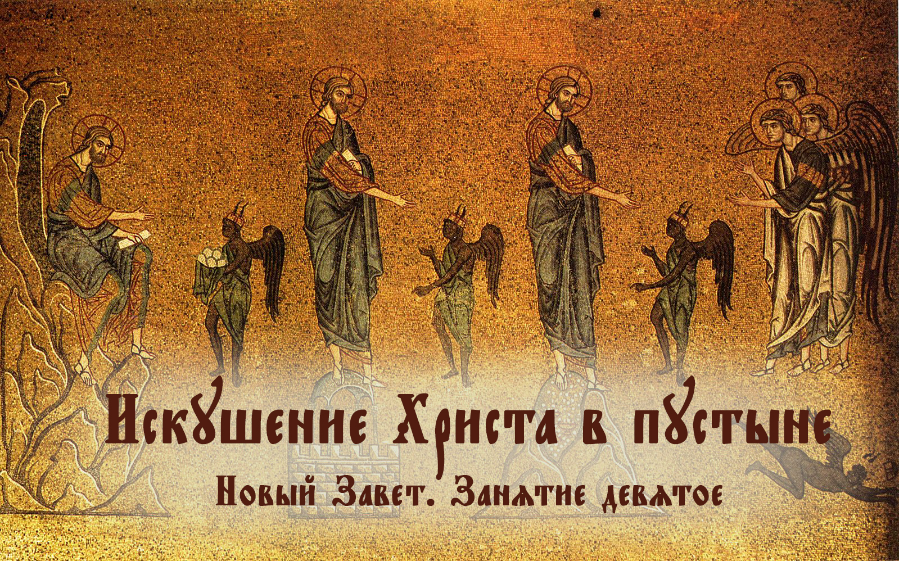

**Ход урока**

1. **Совместное чтение вслух с комментированием или устное объяснение учителя по содержанию текста.**
2. **Чтение отрывка из Евангелия**

Если учащиеся могут читать по-церковнославянски, они читают сами по нескольку предложений, стараясь соблюдать правила чтения. Если не умеют, им вслух читает учитель.

По ходу чтения все вместе разбирают прочитанное, подбирают разъяснения для незнакомых слов (часть из них подчеркнуты в тексте), записывают наиболее удачный эквивалент из современного русского языка в словарик.

Обращаем внимание на то, что слова даны в той форме (определенное время, род, число, падеж и т.п.), что и в тексте, а не так, как обычно в словарях. И перевод мы записываем, ставя слово в ту же форму.

Варианты (шрифт Grebnev UCS):

и3сп0лнь наполненный

послэди2 напоследок

взалкA захотел есть

n гlэ о слове

въ часЁ времeннэ в час времени

на с0нмищихъ на собраниях

вeрзисz бросься

д0лу вниз

1. **Выполнение Творческой работы** (см. Приложение)

Вырезать шаблон и вклеить в его тетрадь. Обобщить работу по уроку, повторив три искушения Христа.

Под флэпом с изображением хлебов подписываем:

«Искушение голодом». Выписываем ответ Господа на это искушение: «Не одним хлебом живет человек, но всяким Словом Божиим».

Под флэпом с изображением храма подписываем:

«Искушение славой». Выписываем ответ Господа на это искушение: «Одному Господу твоему поклоняйся и Ему одному служи».

Под флэпом с изображением горы подписываем: «Искушение властью». Выписываем ответ Господа на это искушение: «Не искушай Господа Бога своего».

Обобщаем, что все эти искушения человеческой природы Христа. Христос – в полной мере человек, поэтому для него это в полной мере искушения, и как для любого человека, в этот момент для Него возможно два пути: поддаться искушению и не поддаться.

# **Сорокадневный пост и искушение Христа в пустыне**

# Праведные люди имели обычай готовить свою душу постом перед важными событиями. Мы уже читали о том, как постился в пустыне праведный **Иоаким** перед тем, как ангел благовестил ему о скором рождении Дочери. Постился пророк **Илия** — и по его молитве Господь сначала заключил небеса и послал засуху, а потом дал дождь. Постился пророк **Моисей** перед тем, как принять от Господа скрижали с заповедями. Эти ветхозаветные праведники не вкушали пищи 40 дней. Ту же меру исполнил и Исус Христос. Перед тем как отправиться к народу со Своим спасительным учением, Он идет в пустыню, чтобы побыть в уединении и молитве.

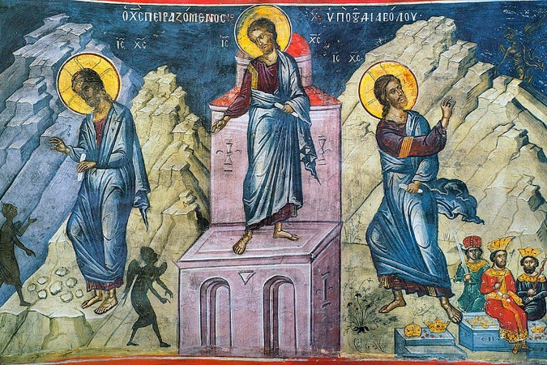В пустыне ко Христу приступает диавол. Он дерзает искушать Господа, потому что тайна боговоплощения сокрыта от него. Он видит перед собой великого праведника, пророка, чудотворца, но не более, поэтому и искушает Его — как любого праведного человека.

Сначала диавол пытается *отвратить* Его от *поста*: «Скажи, чтоб эти камни в пустыне сделались хлебами». Как мы знаем, Господь претворил воду в вино во время свадьбы в Кане Галилейской. Он силен и камни сделать хлебами. Но Он отвечает диаволу словами из Священного Писания: «Не одним хлебом живет человек, но всяким Словом Божиим».

Тогда диавол искушает Христа *славой*. Открывает перед Христом все царства мира и говорит: «Я тебе отдам все это, только поклонись мне!» На это Христос также отвечает словами из Писания: «Одному Господу твоему поклоняйся и Ему одному служи».

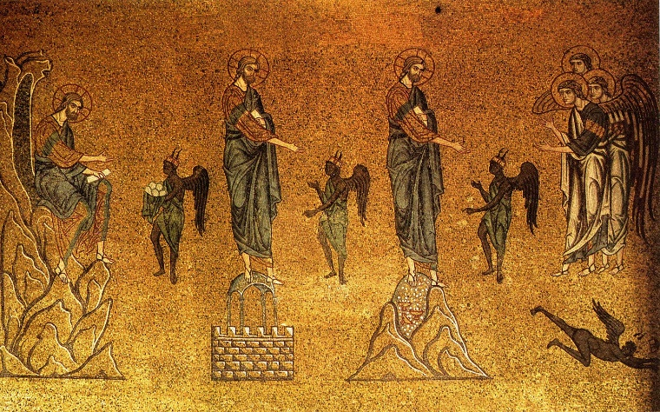Наконец, диавол поставляет Христа на крыле Иерусалимского храма и предлагает Христу явить Свою божественную силу: «Сбросься вниз! Ведь написано, что ангелы возьмут тебя и понесут на крыльях». Но Господь не открывает Свое Божество перед диаволом и отвечает: «Не искушай Господа Бога своего».

Тогда диавол отступает от Христа «до времени». Слова «отошел от Него до времени» имеют, по толкованию блаженного Феофилакта Болгарского, такой смысл: диавол нападает на Господа двумя чувствованиями — удовольствием и скорбью; удовольствием он напал на Господа, например, на горе; а отступил «от Него до времени», то есть до времени Креста, ибо тогда намеревался напасть на Него скорбью.

**Евангелие**

Лк7 За?, вi7. Ї©ъ же и3сп0лнь д¦а с™а возврати1сz t їoрдaна, и3 ведsшесz д¦омъ въ пустhнz, днjи четhридесzте и3скушaемъ t діaвола. и3 не ћстъ ничес0же в0 дни ты6. и3 скончaвшемсz и4мъ, послэди2 взалкA. и3 речE є3мY діaволъ. ѓще сн7ъ є3си2 б9іи, рци2 кaменеви семY да бyдетъ хлёбъ. и3 tвэщA ї©ъ къ немY гlz. пи1сано є4сть, ћко не n хлёбэ є3ди1номъ жи1въ бyдетъ чlкъ, но n всsкомъ гlэ б9іи. И# возвeдъ є3го2 діaволъ нa гору высокY, показA є3мY вс‰ цrтвіz вселeнныz, въ часЁ времeннэ. и3 речE є3мY діaволъ. тебЁ дaмъ влaсть сію2 всю2 и3 слaву и4хъ, ћко мнЁ данA є4сть, и3 є3мy же ѓще хощY, дaмъ ю5. ты2 u4бо ѓще покл0нишисz предо мн0ю, бyдутъ тебЁ вс‰. И# tвэщaвъ речE є3мY ї©ъ. и3ди2 за мн0ю сатанA. пи1сано є4сть. покл0нишисz гDу бGу твоемY, и3 томY є3ди1ному послyжиши. И# ведE є3го2 во їєrли1мъ, и3 постaви є3го2 на крилЁ цRк0внэмъ, и3 речE є3мY. ѓще сн7ъ є3си2 б9іи, вeрзисz tсю1ду д0лу. пи1сано бо є4сть, ћко ѓнGломъ свои1мъ заповёсть n тебЁ сохрани1ти т‰, и3 на рукaхъ в0змутъ т‰, да некогдA прeткнеши n кaмень н0гу твою2. И# tвэщaвъ речE є3мY ї©ъ. ћко речeно є4сть, не и3скyсиши гDа бGа твоего2. и3 скончaвъ всE и3скушeніе діaволъ, tи1де t него2 до врeмене. И# возврати1сz ї©ъ, въ си1лэ д¦0внэй въ галилeю, и3 вёсть и3зhде по всeй странЁ n нeмъ. и3 т0й ўчaше на с0нмищихъ и4хъ, слaвимъ всёми.

**Слова1рикъ**

и3сп0лнь

послэди2

взалкA

гlэ

въ часЁ времeннэ

на с0нмищихъ

вeрзисz

д0лу

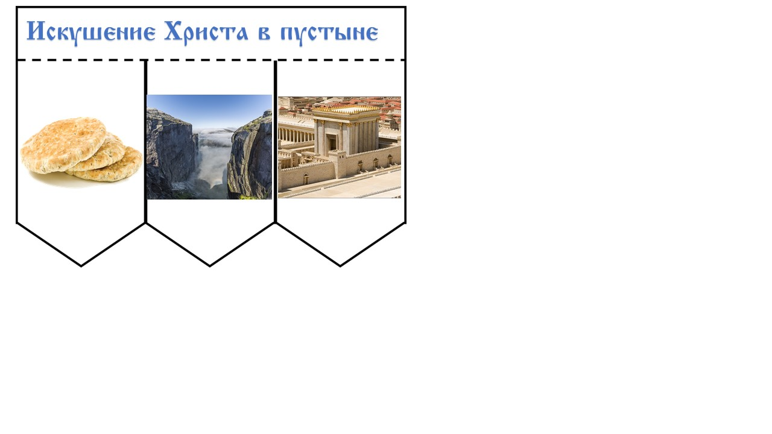

Автор урока: Анастасия Иванова.

Источник: группа «Дети и вера» <https://vk.com/deti_vera> — копилка материалов о православной вере для обучения детей дома и в общине, созданная группой преподавателей старообрядческих воскресных школ РПСЦ.

**Дорогие читатели! Присылайте на почту info@nashavera.com Ваши фотографии творческих работ по этому уроку для размещения на этой страничке!**